高二年级地理第二学期X科六月月考试题

答题注意事项：
1. 本试卷分第Ⅰ卷和第Ⅱ卷两部分，共150分；答题时间120分钟。
- 第Ⅰ卷填涂在答题卡上，第Ⅱ卷写在答题卷上，不按要求不得分。
第Ⅰ卷（选择题，共75分）
一、选择题(共75分，下列各题的四个备选项中，只有一个是正确的，多选、不选或错选，该题不得分，选对一题得3分)
下图表示除南极洲外的六大洲人口占世界总人口的比例。读图回答1—3题。
1．人口增长最快的大洲是
A．a B．b C．c D．f
2．e大洲的人口问题主要表现在
A．人口增长过快，人均资源不足 B．人口素质低，缺乏环保意识
C．人口老龄化，劳动力不足 D．女性比例小，人口生育率低
3．b、d两洲之间的分界线是
A．直布罗陀海峡 B．白令海峡 C．苏伊士运河 D．巴拿马运河
2005年7月26日，参加朝核问题第四轮六方会谈的韩国、美国、俄罗斯、朝鲜、日本和中国代表全部到达会谈地点，原定于去年9月召开的朝核问题第四次六方会谈正式在北京举行，据此回答4—5题。
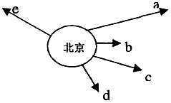
4．右图是其他五国与北京的相对方位及距离示意图，读图判断下列叙述正确的是
A．a、b、c、d、e五国分别是：朝、美、俄、韩、日
B．五国首都都是本国的经济政治中心
C．五国都是亚太合作组织的成员国
D．从a国首都起飞往北京最近距离是先西北方向飞，后西南方向飞
5．朝鲜与伊朗、伊拉克、利比亚等国都曾被美国指责为“邪恶轴心国家”，关于以上四国的说法正确的是
①都是临海国家 ②都是以黄色人种为主 ③都是发展中国家 ④石油资源都很丰富
⑤都在地中海一喜马拉雅火山地震带上 ⑥淡水资源都缺乏
A．①③⑤ B．②④⑥ C．①③ D．②④
20世纪90年代以来，湄公河流域的共同开发和经济合作成为国际社会关注的新热点。据此，回答6—8题。
6．湄公河在中国境内被称为
A．澜沧江 B．怒江 C．红水河 D．雅鲁藏布江
7．合作开发湄公河流域过程中，将会遇到的最大障碍是
A．生态恶化 B．资金短缺 C．利益主权 D．边界问题
8．对开发湄公河流域作用的叙述，正确的是
①推动我国的西部大开发 ②带动新疆和中亚地区的发展
③促进该流域的旅游业发展 ④加强中国同东盟的经济合作
A．①②④ B．①②③④ C．②④ D．①③④
下图中，甲、乙、丙、丁四地为四条河流的入海口附近，读图判断9—11题。
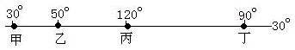

9．这四条河流的名称依次是
A．尼罗河、幼发拉底河、钱塘江、密西西比河
B．尼罗河、印度河、长江、密西西比河
C．幼发拉底河、恒河、长江、密西西比河
D．尼罗河、印度河、密西西比河、珠江
10．甲、乙、丙、丁四地中，气候特点相似的是
A．甲和丙 B．甲和丁 C．乙和丙 D．丙和丁
11．下面的数据中，最接近甲、乙两地实际距离的是
A． 2220千米 B． 1930千米 C． 1110千米 D． 28940千米
里海地区和中亚各国已成为当今世界最后一片尚未开发的油气宝藏，在美国的推动下，把里海地区的石油直接运往地中海的巴库（阿塞拜疆）—第比利斯（格鲁吉亚）－杰伊汉（土耳其）石油管道终于在2003年初破土动工，预计首批石油有望在2005年底前运抵土耳其杰伊汉港口。读图，回答12—13题。
D
巴库
第比利斯
杰伊汉
30º
A
B
C
①
②
③
④
45º
60º
40ºN
12．关于图中相关地理事物的叙述，正确的是
A．水域A、B、C中，代表里海的是A
B．注入水域B的①、②两条河流中，代表伏尔加河的是①
C．注入水域C的③、④两条河流中，代表阿姆河的是④
D．字母D所在的国家是俄罗斯
13．下列事件的发生对国际石油价格影响最小的是
A．2005年夏天飓风袭击美国南部地区
B．2006年伊朗核问题引起的美伊矛盾升级
C．2005年南亚次大陆发生强烈地震
D．20世纪末爆发的海湾战争
下图为某区域年日照时数等值线图，该图完成14—16题。
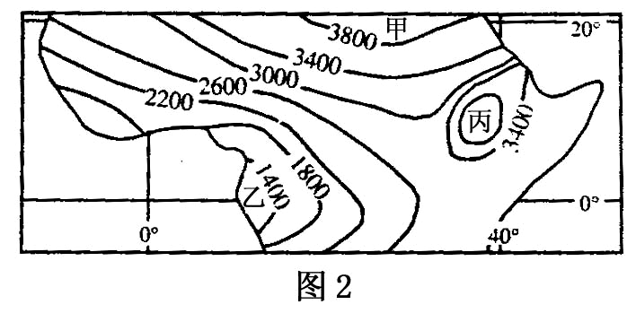
14．影响甲、乙日照时数差异的主要因素是
A．正午太阳高度差异 B．地形差异
C．大气环流的差异 D．白昼时间的差异
15．关于丙地自然特征的说法，正确的是
A．盆地地形，气候干燥 B．纬度低，降水多
C．纬度低，气温高 D．海拔高，多晴朗天气
16．关于甲、乙两地农业的说法，正确的是
A．甲地因日照强，而种植业发达 B．乙地日照弱，不宜发展林业
C．甲、乙两地种植业均不发达 D．乙地草场面积广阔，畜牧业发达
读下图，依图中呈现的信息并结合所学知识，回答17—19题。
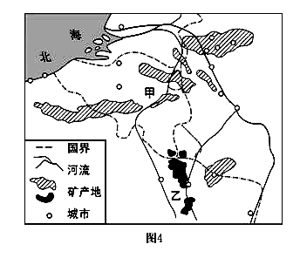

17．分布在甲、乙两地区的矿产分别是
A．石油、天然气 B．铜矿、锰矿石 C．石油、锰结核 D．煤炭、铁矿石
18．图中城市相对集中的地区是
A．乌拉尔工业区 B．五大湖工业区 C．鲁尔工业区 D．辽中南工业区
19．北海海域
A．海水盐度的季节变化大 B．海水受污染的程度很小
C．渔业产量大 D．位于美洲板块上
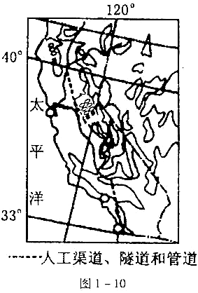
右图某国沿海地区的一水利工程示意图，该工程自1960年开始，历时13年建成。读图，完成20—21题。
20．修建该工程的主要目的是
A．解决南部城市和农业用水问题
B．加强南北地区的交通联系
C．缓解北部农业用水紧张的压力
D．开发南部地区的旅游资源
21．该地区水资源的数量南北差异较大，主要原因是
A．南部位于雨影区
B．南部地区属于温带沙漠气候
C．北部受副极地低压控制，终年盛行上升气流
D．北部地区降水多于南方
读某大洲（局部）图，回答22—23题。
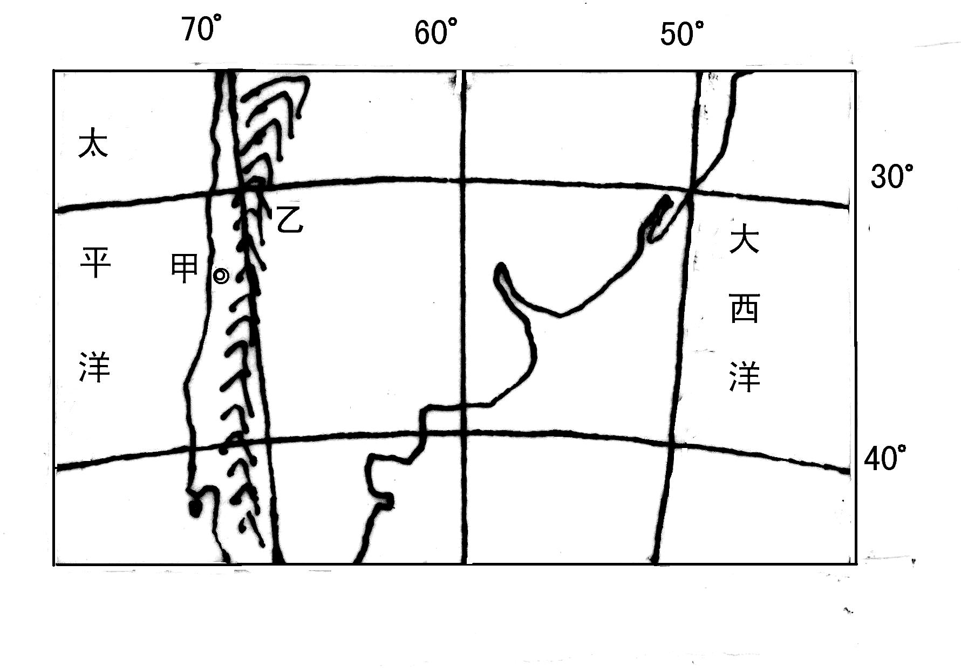

22．与甲地气候类型相同的城市是
A．闻名于世的影都好莱坞所在城市 B．泰姬陵所在城市
C．格林尼治天文台所在城市 D．“骑在羊背上的国家”最大的城市
23．最能反映乙山脉形成的是下列哪幅图
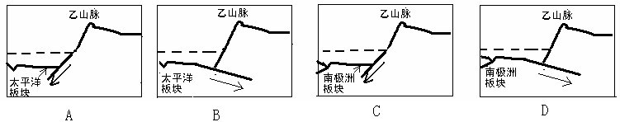

读中国科考队南极考察示意图，完成24—25题。
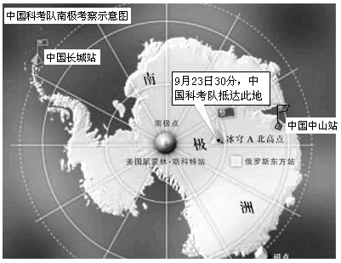
24．由长城站往东，依次经过的大洋是
A．太平洋、印度洋、大西洋 B．大西洋、太平洋、印度洋
C．大西洋、印度洋、太平洋 D．太平洋、大西洋、印度洋
25．12月18日，考察队到达距南极中山站12海里外的陆缘冰区，经过仔细研究，决定放弃原先的冰上运货计划，改用直升飞机往中山站调运物资。其原因可能是
A．空运速度快，运输方便 B．气温偏高，陆缘冰出现了松软和开裂
C．冰上行走不便 D．气温便低，不宜长时间野外活动

第Ⅱ卷（非选择题，共75分）
二、综合题（本大题共有5小题，共75分）
26．（9分）读下表并结合所学知识，回答⑴～⑷题。
（1）表中未注名称的4国中，有两个位于北美洲，1个位于南美洲，1个位于欧洲。则A为______________，B为______________，C为______________，D为_____________。
（2）在下图坐标图中，按由多到少的顺序如图例要求画出6国人均粮食产量柱状图（横坐标每格代表一个国家）。
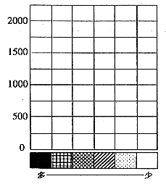
（3）从绘好的柱状图中可看出，我国农业可持续发展方面存在的问题是_________
__________________________________。为扭转这种状况，应采取的措施：一是发展农业技术，____________；二是_____________________________________。
（4）下列说法中，不是解决世界粮食问题主要途径的是_______________（单选）。
A．扩大耕地面积 B．科学种田，提高单产
C．控制人口增长 D．建立公平合理的国际经济新秩序
27．（19分）
读东亚部分地区图，回答下列问题。
（1）A、B两国首都气候特征的不同点是 。
（2）C半岛地形多山，整个地势特点是
，判断依据是
。
（3）冬季A地酸性气体排放量远高于B地，
而B地的酸雨危害却比A地严重，试分析原因。

（4）日韩之间“独岛”（日称竹岛）之争日趋激烈，“竹岛/独岛”是一座位于日本海中央的火山岛。请用“D”在图上标出该海域位置。
（5）日本位于20°25ˊN， 136°04ˊE的“冲之鸟岛”，经过长期的风吹日晒，在涨潮时已被海水淹没，目前，日本斥巨资加固该岛。你认为日本这样做的主要目的是什么？
。
28．（13分）2005年4月，温家宝总理访问印度期间，公布了中印两国经济合作的五年规划，确立了双方在经贸领域的奋斗目标。读印度主要工业和工业原料分布图，结合所学地理知识，回答下列问题。
（1）印度半岛东西两侧沿海地区的主要农业地域类型是
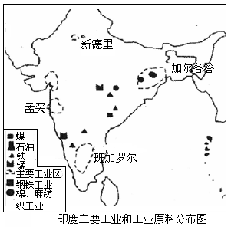
（2）加尔各答位于 (河流)三角洲，盛产 (热带经济作物)，在此基础上发展了 纺织工业。
（3）近年来中印双边贸易额增长迅速。促进中印贸易快速发展的因素是 。(选择填空)
①两国优势产品在国际市场上份额相近
②两国产品有着非常强的互补性
③两国之间市场开放程度逐渐提高
④两国的政体及经济体制相同
A．①② B．②③ C．③④ D．①④
（4）中国每年要从印度进口大量的 (矿产)，来自印度德干高原的 地区。
（5）印度的 以电子技术产业闻名于世，被称为“南亚硅谷”。我国上海浦东是我国高新技术产业发展最快、最有影响的地区。试分析其发展高新技术产业的有利因素。
。
29．（21分）
下图是中东地区图，结合材料与地图回答。
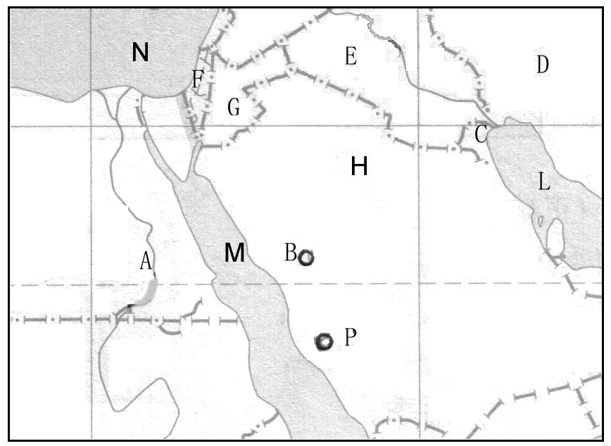
材料一 2006年1月12日，沙特阿拉伯的伊斯兰教圣地麦加发生朝觐者大规模踩踏惨剧，至少有362人在事件中死亡，其中4名来自中国，289人受伤。这是今年首起重大踩踏事件。
材料二 载有近1400人的埃及“萨拉姆98”号客轮于当地时间2006年2月2日晚7点半左右从沙特阿拉伯西部港口杜巴港出发，前往距埃及首都开罗约600多公里的赛法杰港。离开港口大约3小时后，“萨拉姆98”号客轮在红海沉没。
（1）填空：上图中A是_______湖，C是_______（国家）；麦加是__ _（填字母）；另一圣地是_____，两地成为城市的主要原因是___________________。
（2）C～H国中不属于阿拉伯国家的是_________；M海为红海，它的形成原因是______________________。
（3）据报道，“萨拉姆98”号客轮失事时，M海域刮起大风，其风向为 （ ）
A．偏西风 B．偏东风 C．偏南风 D．偏北风
（4）下列内容与图示地区实际情况相符的有
①某种丰富的常规能源和新能源 ②某种丰富的金属矿产和森林资源
③历史悠久的文明古国 ④较密集的黑人分布
⑤重要的交通和战略位置 ⑥较高的经济和科技水平
A．①②③ B．④⑤⑥ C．①③⑤ D．①⑤⑥
（5）M海域两侧晒制海盐有利的自然条件是什么？

（6）C国的流动工人的数量超过本国人口数，该国吸引大量人口的主要因素是什么？

（7）D国的地形以_______为主， _____（手工制品）是其主要出口商品。
（8）H国沙漠广大，与我国西北地区沙漠形成的原因有何不同？
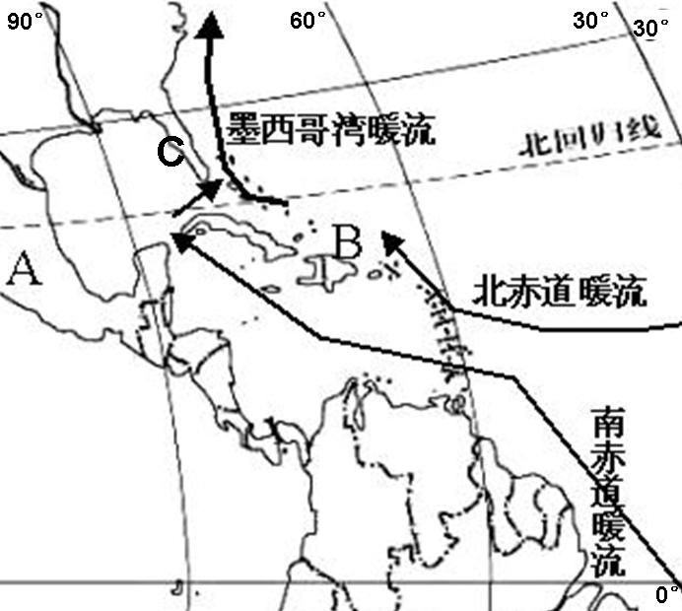
30．（13分）
读图，回答下列问题。
（1）图中C为______________半岛，美国最著名的肯尼迪航天发射中心位于该半岛东海岸的梅里特岛（28.5°N,80.5°W）。简要分析梅里特岛选作航天发射基地的突出区位优势。

（2）美国密西西比河下游地区分布着大片稻田，该水稻种植区与亚洲水稻种植业相比，在农业生产技术方面有哪些突出特点。

（3）B岛东北沿海地区主要气候类型是____ _气候，简要分析其形成原因。

（4）A国城市分布有何突出特点？其主要原因是什么？

高二年级地理X科六月月考答题卷
第Ⅱ卷（非选择题，共75分）
二、综合题（本大题共有5小题，共75分）
26．（9分）
（1）A为______________，B为______________，C为______________，D为_____________。
（2）在下图坐标图中，按由多到少的顺序如图例要求画出6国人均粮食产量柱状图（横坐标每格代表一个国家）。
（3）___________________________________________。___________ _； _____________________________________。
（4）_______________。
27．（19分）
（1） 。
（2） ，
。
（3）
。
（4）日韩之间“独岛”（日称竹岛）之争日趋激烈，“竹岛/独岛”是一座位于日本海中央的火山岛。请用“D”在图上标出该海域位置。
（5） 。

28．（13分）
（1） 。
（2） ，盛产 ， 。
（3） 。(选择填空)
（4） (矿产)， 。
（5） ， 。
29．（21分）
（1）_____ __，_______ ；__ _ ；_____ ，___________________。
（2）_________； _____________________ _。
（3）（ ）
（4）（ ）
（5）
。
（6） 。
（7）_______， _____ 。
（8）
。

30．（13分）
（1）______________， 。
（2） 。
（3）____ _ ， 。
（4）
。

高二年级地理X科六月月考答案

- 本套试题命题范围：
- 人教版《世界地理》
- 本试卷内容是《世界地理》
- 适用高二地理X科的学生
- 详细答案及评分标准
- 第一卷：
1．A 2． C 3．D 4．D 5．C 6．A 7．D 8．D 9．A 10．D 11．B 12．B 13．C 14．C 15．D 16．C 17．D 18．C 19．C 20．A 21．D 22．A 23．D 24．C 25．B
第二卷
26．（9分）
（1）美国 巴西 法国 加拿大（4分）
（2）图略（1分）
（3）人均占有粮食量较少（1分） 增加粮食产量 控制人口增长（2分）
（4）A（1分）
27．（19分）
（1）A国首都为温带季风气候、B国首都为亚热带季风气候；（2分）
A国首都为大陆性季风气候、B国首都为海洋性季风气候。（2分）
（2）由东北向西南倾斜（或东高西低）；（2分）河流多自东向西注入海洋。（2分）
（3）冬季A地降水少，酸雨危害较轻；（2分）西北风把A地大量酸性气体输往B地；（2分）B地气候海洋性显著，冬季降水较多，酸雨危害较重。（2分）
（4）略。（2分）
（5）占有小岛（1分）及其专属经济区（2分）的海洋权益。
28．（13分）
（1）水稻种植业（2分）
（2）恒河（1分） 黄麻（1分） 麻（1分）
（3）B（2分）
（4）铁矿石（1分） 东北部（1分）
（5）班加罗尔（1分） 有利因素：地理位置优越；气候宜人、环境优美；科技力量强；交通便捷；国家优惠开放政策支持等。（3分，答出3点以上即可得分）
29．（21分）
（1）纳赛尔湖 科威特 P 麦地那 作为宗教圣地 （每空1分，共5分）
（2）D（1分） 处于生长边界，断裂下陷而形成。（2分）
（3）A（1分）
（4）C（2分）
（5）天气炎热干燥，有适于晒盐的天气；红海有高盐度的海水，原料丰富（2分）
（6）该国石油资源十分丰富，石油开采吸引了大量流动工人（2分）
（7）高原（1分） 地毯 （1分）
（8）西亚地区沙漠成因：受副热带高气压或信风带控制，盛行热带大陆气团，气候干燥属热带沙漠。（2分）我国西北地区沙漠成因：地处内陆，远离海洋，水汽不容易到达，属温带沙漠。（2分）
30．（13分）
（1）佛罗里达（1分） 地处低纬，地势低平，东面海域辽阔，利于保证发射安全及节省燃料。（2分）
（2）采用大规模旱地直播技术进行生产；农业科技水平和机械化水平较高。（2分）
（3）热带雨林（1分） 地处热带，来自海洋的东北信风受地形抬升，终年高温多雨（2分）；沿岸暖流起增温增湿作用。（2分）
（4）主要分布在墨西哥高原上（1分） A国地处热带，低地闷热，居住条件不利（或高原海拔高，气候凉爽，适宜居住）。（2分）

